Beispiel

Molekül | Lewis- Formel | Anzahl bindender Elektronenpaare am Zentralatom | Anzahl freier Elektronenpaare am Zentralatom | räumliche Gestalt | Name der Struktur | Bindungs-winkel
CH4 | 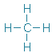 | 4 | 0 |  | Tetraeder | 109°

Bindungswinkel: Winkel zwischen zwei Atombindungen.

Molekül | CO2 | NH3 | H2O
Lewis-Schreibweise | O=C=O | 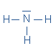 | 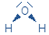
Anzahl bindender Elektronenpaare | 4 (2) | 3 | 2
Anzahl freier Elektronen-paare | 0 | 1 | 2
räumliche Anordnung der Atome im Molekül | 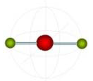 |  | 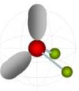
Name der Struktur | linear | pyramidal | gewinkelt
Bindungswinkel | 180° | 107° | 105°

